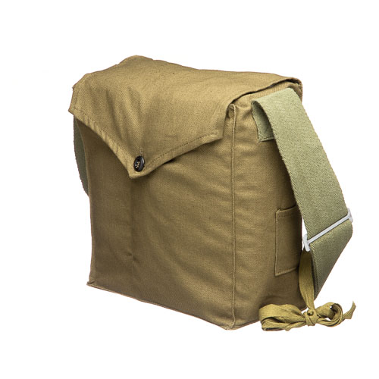
Сумка Тип 3 ТУ 2568-028-05795731-2009
Предназначена для хранения и ношения фильтрующего противогаза со шлем-маской.
Изготовлена из х/б материала зелёного цвета (хаки) не накапливающего статического электричества.
Размер 230х220х100 мм.
Внутри расположена перегородка и в отделении для фильтра имеются два бруска и отверстие в дне для уменьшения сопротивления фильтра.
Клапан застёгивается на пуговицу.
Имеется тесьма для фиксации сумки на поясе.
Плечевой ремень шириной 50мм выполнен с двумя пряжками для регулировки длины.
Гарантийный срок хранения - 15 лет в упаковке организации-изготовителя со дня изготовления.

